STATE OF DATA BRASIL
Relatório Executivo — Panorama do Mercado de Dados no Brasil (2023–2026)

Fonte de dados: State of Data Brasil — Data Hackers + Bain (Kaggle)
Ferramentas: AWS (S3, Glue, Athena), PySpark, Draw.io, PowerPoint
Repositório: github.com/gabrielsbn/state-of-data-brasil-pipeline
Vídeo executivo: youtu.be/bsXQTBa6kuA
Gabriel da Silva Brandão Nascimento — RM374018
Pós-Tech em Data Analytics — FIAP

1. Sumário Executivo
Este relatório apresenta uma leitura executiva do mercado brasileiro de Dados, Analytics e Inteligência Artificial, construída a partir de três edições consecutivas da pesquisa State of Data Brasil (2023-2024, 2024-2025 e 2025-2026). O objetivo é apoiar decisões de contratação, capacitação e investimento em tecnologia de uma instituição financeira que planeja expandir sua área de Dados e IA.
Para viabilizar essa análise, foi construído um pipeline completo de engenharia de dados em ambiente AWS — da ingestão bruta das três bases até tabelas analíticas prontas para consulta — resolvendo, no caminho, inconsistências reais de schema entre as edições da pesquisa (mudança de codificação de perguntas, reindexação de opções de resposta, erros de digitação nas faixas de resposta).
Indicador | Valor
Respondentes analisados | 14.005 profissionais
Edições da pesquisa | 3 (2023-2024, 2024-2025, 2025-2026)
Tabelas analíticas construídas | 5 (perfil de mercado, remuneração, diversidade, tecnologias, adoção de IA)
Cargo mais comum | Analista de Dados (~24%)
Crescimento na priorização de IA | 36,2% → 60,6% em 3 anos
Concentração regional | Sudeste concentra 62,3% dos profissionais

Conclusão antecipada: o mercado brasileiro de dados é maduro em perfis de Analytics, mas ainda tem oferta escassa em Engenharia de ML e Arquitetura de Dados — exatamente os perfis mais bem remunerados. A adoção de Inteligência Artificial deixou de ser uma iniciativa isolada: a priorização por parte de gestores praticamente dobrou em três anos, e o principal obstáculo remanescente é técnico (expertise e maturidade de dados), não falta de patrocínio executivo.

2. Contexto, Dados e Metodologia

2.1 O Problema de Negócio
A empresa contratante — uma instituição financeira de grande porte — pretende expandir sua área de Dados, Analytics e Inteligência Artificial, mas precisa primeiro compreender o cenário atual do mercado brasileiro para definir estratégias de contratação, capacitação de profissionais e investimento em tecnologia.
A pergunta que orienta esta análise: como está estruturado o mercado de dados hoje, quais perfis são mais valorizados, que tecnologias dominam, e qual o estágio real de adoção de IA nas empresas? Sem essa leitura, decisões de investimento correm o risco de mirar em perfis ou tecnologias que não refletem a demanda real do mercado.

2.2 A Base de Dados
A pesquisa State of Data Brasil, realizada pela comunidade Data Hackers em parceria com a Bain, é uma das mais completas fontes de informação sobre o perfil dos profissionais de dados no país. Foram utilizadas as 3 edições mais recentes, disponibilizadas publicamente no Kaggle, totalizando 14.005 respostas.

2.3 Arquitetura da Solução
O pipeline foi construído inteiramente em AWS, seguindo a arquitetura de camadas Bronze (dado bruto), Silver (schema harmonizado e tipado) e Gold (tabelas analíticas por tema de negócio), com catalogação via Glue Data Catalog e consulta via Athena.
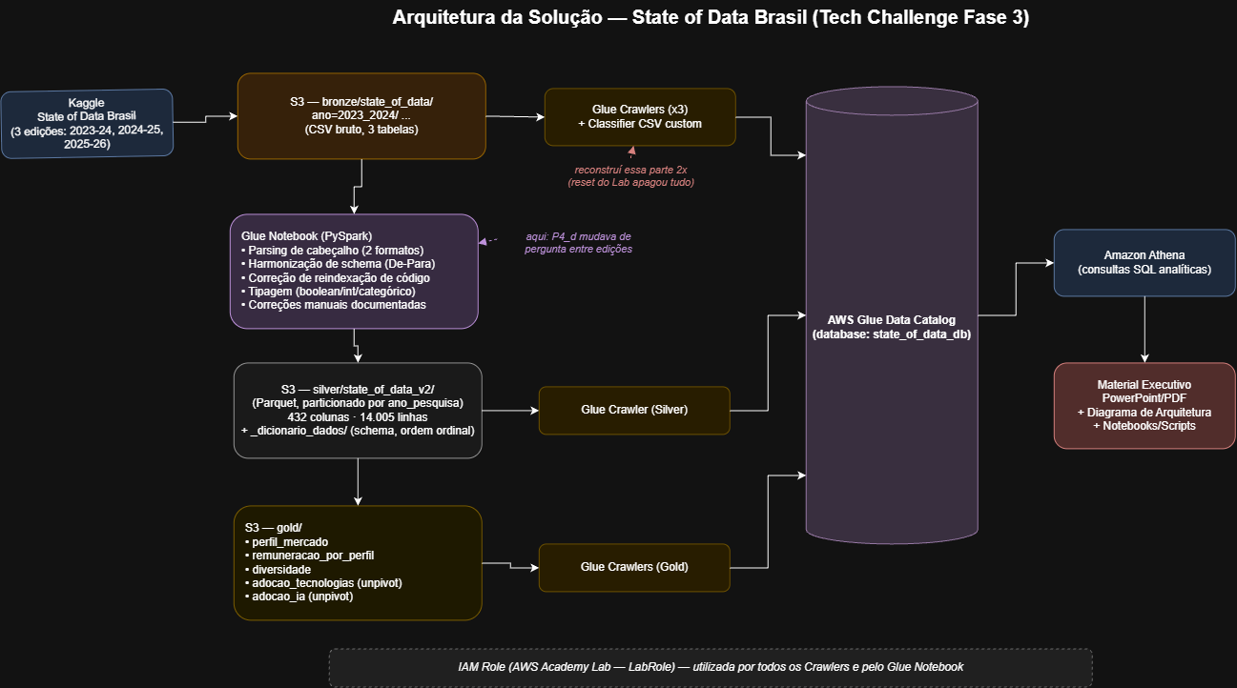
Diagrama completo da arquitetura da solução.

2.4 Decisões Metodológicas
Decisão | Motivo
Três tabelas Bronze separadas (uma por edição) | As edições têm schemas diferentes entre si; uma tabela única particionada exigiria colunas idênticas
Nomes de coluna por descrição, não por código técnico | O código da pergunta (ex: P4_d) provou não ser estável entre edições — a mesma posição já representou perguntas diferentes
Colunas 'agrupadas' para cargo e senioridade | Preserva a granularidade original, mas cria uma versão comparável ano a ano quando uma categoria se divide ou se funde entre edições
Salário estimado pelo ponto médio da faixa | A pesquisa coleta remuneração por faixa, não valor exato — o ponto médio permite comparação de tendência entre grupos
Tabelas de tecnologia e IA em formato longo (unpivot) | Evita uma tabela com centenas de colunas binárias; permite consulta flexível por tecnologia

3. Principais Achados

3.1 Estrutura do Mercado
Analista de Dados segue como a porta de entrada dominante do mercado (~24% dos profissionais), com Engenharia/Arquitetura de Dados e Ciência de Dados logo atrás (~17% cada), estável nos três anos. A senioridade da base está subindo de forma consistente: quase metade dos profissionais já é Sênior ou Especialista em 2025-2026, contra 37% em 2023-2024. Observa-se também um movimento de retorno ao escritório — o trabalho 100% remoto caiu de 46% para 40% no período, com crescimento do modelo presencial e híbrido com dias fixos.

3.2 Perfis Mais Valorizados (Remuneração)
Engenharia de Machine Learning e Arquitetura de Dados lideram a remuneração média no topo da carreira — reflexo direto da escassez desses perfis frente à alta oferta de Analistas. A hierarquia salarial é consistente: quanto maior a senioridade, maior o salário médio, em todos os cargos analisados.
Nota metodológica: os valores de salário são estimados pelo ponto médio de cada faixa de resposta e servem para comparação de tendência entre grupos, não como valor exato de nenhum indivíduo.

3.3 Diversidade
O mercado segue predominantemente masculino (77,5%/22,0% em 2025-2026), com a participação feminina em queda consistente ao longo das três edições (24,4% → 22,0%). Quando questionados diretamente, gênero é o fator mais citado de prejuízo profissional percebido (15,4%), à frente de cor/raça/etnia (11,0%) e condição de PCD (1,7%).

3.4 Tecnologias em Adoção
SQL e Python seguem como base técnica quase universal (60,3% e 56,3% de adoção). Em nuvem, a AWS lidera com folga (29,0%) sobre Azure e GCP. O ecossistema de bancos de dados é mais diversificado, com PostgreSQL na liderança (22,1%). Em Business Intelligence, o Power BI é amplamente dominante — mais que o dobro do segundo colocado, Looker.

3.5 Adoção de Inteligência Artificial
Este é o achado mais expressivo da análise: entre gestores, a priorização de IA generativa saltou de 36,2% em 2023-2024 para 60,6% em 2025-2026 — um crescimento de 24,4 pontos percentuais em três edições. Entre as empresas que ainda não adotam IA, a barreira não é falta de patrocínio executivo (citado por apenas 7,5%), mas sim falta de expertise técnica (38,8%) e de maturidade de dados (36,8%).

3.6 Diferenças Regionais e de Modelo de Trabalho
O Sudeste concentra 62,3% dos profissionais de dados do país e também paga o maior salário médio estimado — uma diferença de até 33% em relação ao Nordeste. No modelo de trabalho, existe um desalinhamento relevante entre o que a empresa oferece e o que o profissional deseja: cerca de 1.700 profissionais hoje em regime presencial preferem um modelo híbrido ou remoto, o que representa um risco real de retenção de talento.

4. Conclusão e Recomendações
A análise confirma um mercado de dados brasileiro maduro em perfis de Analytics, mas ainda com oferta escassa nos perfis mais avançados de Engenharia de Dados e Machine Learning — exatamente os mais bem remunerados. Para uma instituição financeira avaliando investimento na área, cinco pontos emergem como prioritários:
- Mercado maduro em Analytics, incipiente em capacidade de colocar modelos de IA em produção — vetor de investimento em capacitação técnica especializada.
- IA deixou de ser uma iniciativa isolada — o gargalo para adoção é técnico (expertise e maturidade de dados), não falta de patrocínio executivo.
- A queda na participação feminina é simultaneamente um sinal de alerta e uma oportunidade de diferenciação competitiva na atração de talento.
- Políticas rígidas de trabalho presencial representam risco real de retenção — quase 1.700 profissionais hoje presenciais preferem outro modelo.
- Existe espaço real para expansão de contratação fora do eixo Sudeste, com potencial de redução de custo sem abrir mão de qualidade técnica.

Os dados, o código e a documentação completa do pipeline estão disponíveis em:
github.com/gabrielsbn/state-of-data-brasil-pipeline
Vídeo da apresentação executiva:
youtu.be/bsXQTBa6kuA

Apresentação Executiva
Os slides a seguir sintetizam os principais insights da análise em linguagem executiva.

